全国2012年1月高等教育自学考试
数控技术及应用试题

课程代码：02195
一、单项选择题(本大题共20小题，每小题2分，共40分)
在每小题列出的四个备选项中只有一个是符合题目要求的，请将其代码填写在题后的括号内。错选、多选或未选均无分。
1.根据控制运动方式的不同，机床数控系统可分为( )
A.点位控制系统和连续控制系统 B.开环控制系统和闭环控制系统
C.适应控制系统和直接数控系统 D.多功能数控系统和经济型数控系统
2.数控铣床编程时，通常对刀具半径进行补偿，表征刀具半径右补偿的G代码是( )
A.G40 B.G41
C.G42 D.G04
3.工件坐标系一般是( )
A.在编程时由编程人员在工件上建立的坐标系
B.在编程时由编程人员在刀具上建立的坐标系
C.在编程时由编程人员在机床上建立的坐标系
D.由操作者在机床上操作回零建立的机床参考坐标系
4.CNC系统对一条已知起点和终点的曲线进行“数据点的密化"的过程称为( )
A.位置控制 B.状态检测
C.加工过程 D.插补运算
5.数控机床闭环控制中，速度环通常( )
A.包括在伺服电动机驱动器中 B.要反馈送入CNC，经CNC构成回路
C.包括在速度检测元件中 D.要反馈送入PLC，经PLC构成回路
6.加工中心主轴准停装置的作用是( )
A.铣削螺纹时防止乱扣 B.便于安装主轴编码器
C.测量主轴转速 D.实现刀具在主轴上的自动装卸与夹持
7.数控机床中采用双导程蜗杆传动的目的是( )
A.提高传动效率 B.增大减速比
C.增加预紧力 D.消除蜗杆传动副的啮合间隙
8.在数控机床上加工位于X-Y平面的直线轮廓时，为了减小轮廓误差，则应( )
A.尽量使X、Y轴的增益相同 B.尽量增大两轴的增益差
C.尽量减小系统X轴的开环增益 D.尽量减小系统Y轴的开环增益
9.绝对式脉冲发生器的码道数越多，则其绝对位置分辨率就( )
A.越低 B.越高
C.不变 D.每增加一个码道，分辨率提高1O倍
1O.提高步进伺服系统精度的措施很多，其中在控制方面采取的方法是( )
A.采用小步距角步进电机 B.采用精密传动副
C.采用间隙补偿电路和细分电路 D.增加系统刚性
11.一增量式脉冲发生器，每转输出脉冲数为1200，其单次脉冲的典型脉冲宽度(周期)为4μs，则其最高允许测量转速为( )
A.1200r／min B.1250r／min
C.3000r／min D.12500r／min
12.光栅传感器在机床上安装时，一般被固定在机床上不动的是( )
A.主尺 B.读数头
C.主尺和读数头中长度较小的 D.主尺和读数头中随便一个
13.相位比较式进给位置伺服系统结构中，鉴相器的作用是计算反映实时指令位置信号和电机实际转角位置信号的相位差。这一相位差的物理意义是( )
A.机床随机误差 B.反馈位置误差
C.位置跟随误差 D.机床系统误差
14.一台五相步进电机，转子齿数z_{r}=100，采用十拍运行方式，通电频率为f=5000Hz，则步进电动机的转速n为( )
A.150r／min B.300r／min
C.500r／min D.1000r／min
15.某交流主轴电动机，定子磁极对数p=2，若要求同步转速达到4500r／min，供电频率f₁应为( )
A.50Hz B.100Hz
C.150Hz D.200Hz
16.步进电动机在失调角θ=±时的扭矩称为( )
A.最大静转矩 B.起动转矩
C.失步转矩 D.加速转矩
17.要解决步进电动机低频运行时绕组电流顶部凹陷的问题，可以选用( )
A.单电压限流型驱动电源 B.高低压双电源型驱动电源
C.恒流斩波型驱动电源 D.调频调压型驱动电源
18.数控机床移动部件沿某一数控坐标轴的方向向目标位置移动一段距离时，实际位置与目标位置的接近程度称为( )
A.加工精度 B.定位精度
C.机床精度 D.静态精度
19.对恒速输入的数控伺服系统，当系统进入稳态后，实际位置总是滞后于指令位置一个值，
该值称为( )
A.跟随误差 B.定位误差
C.系统性误差 D.随机性误差
20.在FANUC15数控系统中，设置了多达15个缓冲器，其目的是( )
A.可同时解读15个程序段的地址指令，保证微小程序段的不间断地连续高速加工
B.可以存储15条加工程序
C.可以存储15个不同的控制参数
D.可以实现15种不同的插补功能
二、填空题(本大题共10小题，每小题1分，共10分)
请在每小题的空格中填上正确答案。错填、不填均无分。
21.数控机床比普通机床的传动系统更为简单，但机床的______刚度要求更高。
22.一般的CNC系统中，仅能对直线、______、螺旋线进行插补计算。
23.步进伺服系统中，输入进给脉冲数量、频率、方向经驱动控制线路和步进电机，可以转换为工作台的位移量、______和进给方向。
24.为减小伺服系统的跟随误差，应增大位置控制器的增益K_{P}，但K_{P}的增大同时影响到伺服系统的______。
25.由单个码盘组成的绝对编码器所测的角位移范围为______。
26.机床的抗振性是指机床工作时，抵抗由交变载荷以及冲击载荷所引起振动的能力，常用______作为衡量抗振性的指标。
27.定位误差按其出现的规律可分为系统性误差和______。
28.工件的加工精度用尺寸精度、形状精度和______三项指标来衡量。
29.数控机床加在电机轴上的负载转矩包括切削转矩和______。
3O.选择伺服电动机时，加速转矩首先应考虑惯量匹配，同时还应考虑______应在允许的范围内。

三、分析题(本大题共4小题，每小题5分，共20分)
31.以鉴幅型为例，说明感应同步器的位移测量原理。
32.试举出3种典型的进给位置伺服系统类型，并说明其位置控制功能实现的特点。
33.选择伺服电动机时，伺服电动机应满足的条件。
34.闭环控制系统的定位精度和影响因素。
四、编程题(本大题共1小题，共10分)
35.用数控铣床加工图所示的轮廓ABCDA，试按照教材中所学的代码格式编制加工程序。要求：
(1)在给定机床坐标系和编程坐标系关系下用绝对坐标方式编写加工程序；
(2)机床坐标原点既为起刀点也为刀具终点；
(3)加工路径如图中箭头所示，主轴转速为900r／min，进给速度为150mm／min。不考虑刀具半径。
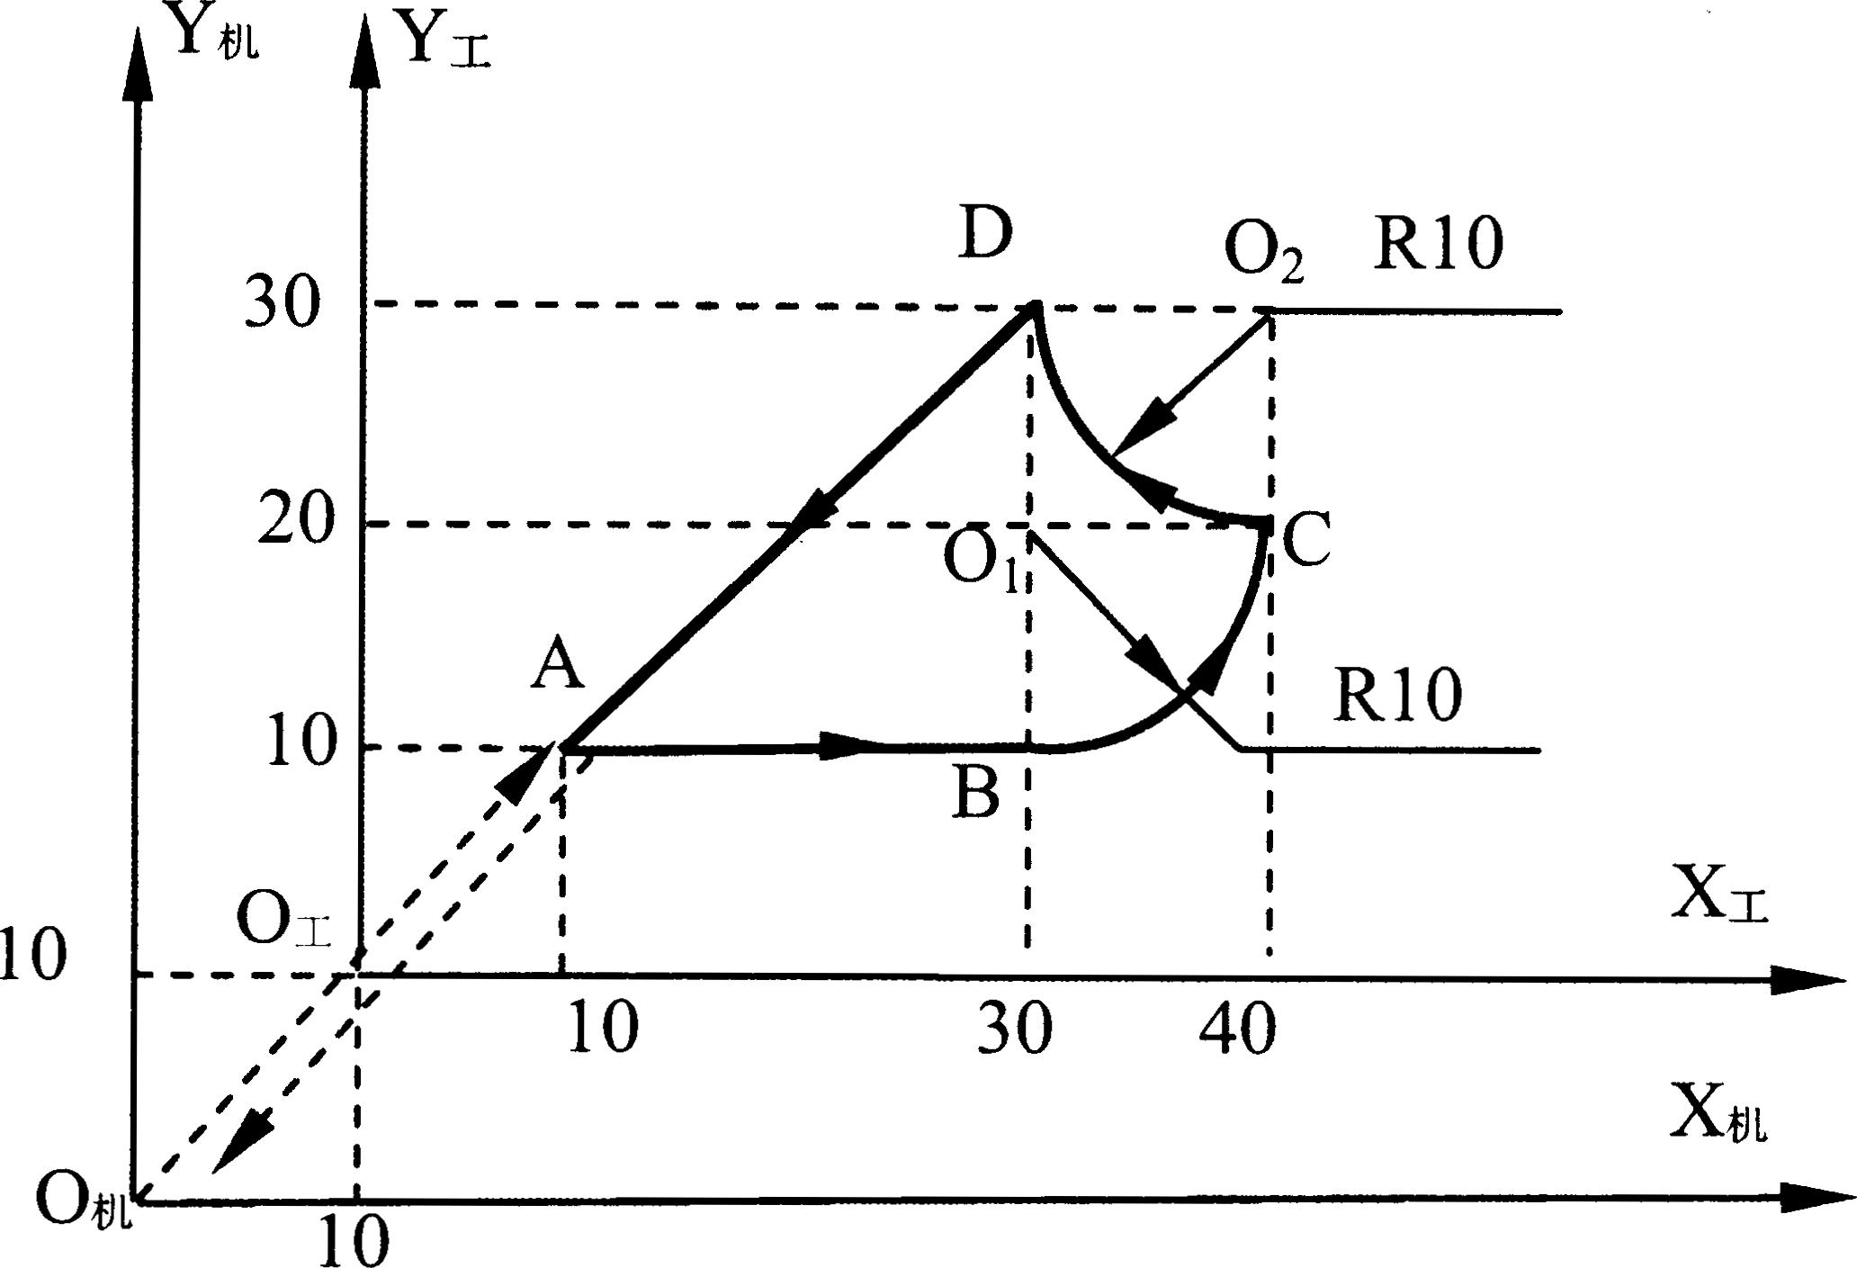
加工程序清单为：
N | G | X | Y | I | J | F | S | M | D | EOB
N1O
N20
N3O
N40
N50
N60
N70
N80
五、计算题(本大题共2小题，每小题10分，共20分)
36.某数控工作台x方向为五相混合式步进电动机经一对齿轮减速后由丝杠-螺母机构拖动工作台移动。步进电动机转子的齿数为z_{r}=100，采用五相十拍的工作方式，最高运行频率fr=6000Hz，丝杠导程P=12mm，主动齿轮的齿数Z_{l}=25，被动齿轮的齿数Z₂=30。请画出传动系统简图并求出步进电动机的步距角θ_{s}和工作台的最快移动速度ν_{max}=?
37.AB是第一象限要插补的圆弧，圆弧的圆心在坐标原点O(0，0)，圆弧的起点坐标为A(5，0)终点坐标为B(3，4)，，若脉冲当量为1，用逐点比较法对该段圆弧进行逆圆插补。
试完成下列问题：
(1)求需要的插补循环数总数；
(2)按下面给定表格形式表述完成插补计算过程，同时把刀具运动位置各点的坐标值求出列入；
(3)画出刀具运动的轨迹图。
插补循环 | 偏差判别 | 进给方向 | 偏差计算 | 刀具运动位  置坐标值 | 终点判别
O
1
2
3
4
5
7
8
9

